Un nOël au top de l’audio avec sennheiser
Des produits au son inégalable et au design raffiné

Noël arrive à grands pas et avec lui l’épreuve de la quête du cadeau parfait à offrir à ses proches. Aussi, pour faciliter la vie dans cette spirale des fêtes de fin d’année, le spécialiste de l’audio Sennheiser propose une sélection de solutions high-tech à déposer au pied du sapin. Nul doute que ces propositions sauront ravir à coup sûr les plus mélomanes.

Trois produits pour trois usages distincts, avec la qualité sonore en point commun

MOMENTUM True Wireless : l’alliance iconique du son et du style
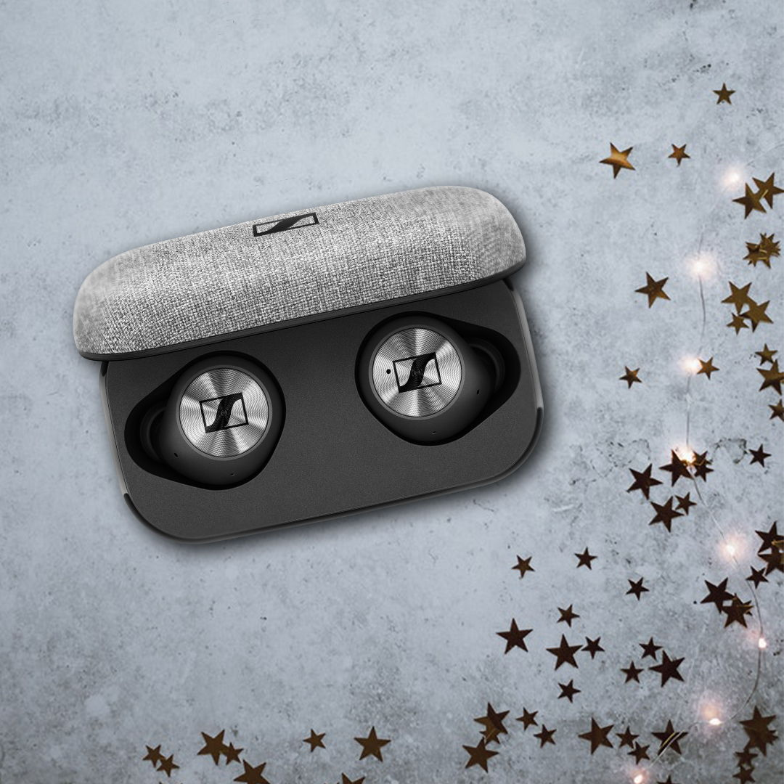 | Ces écouteurs continuent de changer la donne grâce à la fusion d’une technologie avancée, d’une performance de son sans compromis et de matériaux de la plus haute qualité.  - Drivers dynamiques audiophiles de 7 mm  - Autonomie sur batterie jusqu’à 12 heures  - Esthétique épurée avec détails métalliques  - Fonction Transparent Hearing pour une expérience d’écoute amplifiée  - Interface tactile intuitive et accès direct aux assistants intelligents  Prix recommandé : 299 € TTC
MOMENTUM Wireless : la rencontre de l’élégance et d’un son de qualité supérieur
Celui-ci est le dernier-né des casques d’écoute haut de gamme de Sennheiser. Il concilie qualité audio supérieure, sophistication technologique et conception soignée.  - Suppression active du bruit et écoute transparente  - Glissières robustes en acier mat, coques solides et arceau et oreillettes en cuir véritable  - Interface simple et intuitive à 3 boutons  - Application Smart Control avec 3 modes de suppression de bruit, un égaliseur intégré et la technologie intelligente TILE pour localiser son casque  Prix recommandé : 399 € TTC | 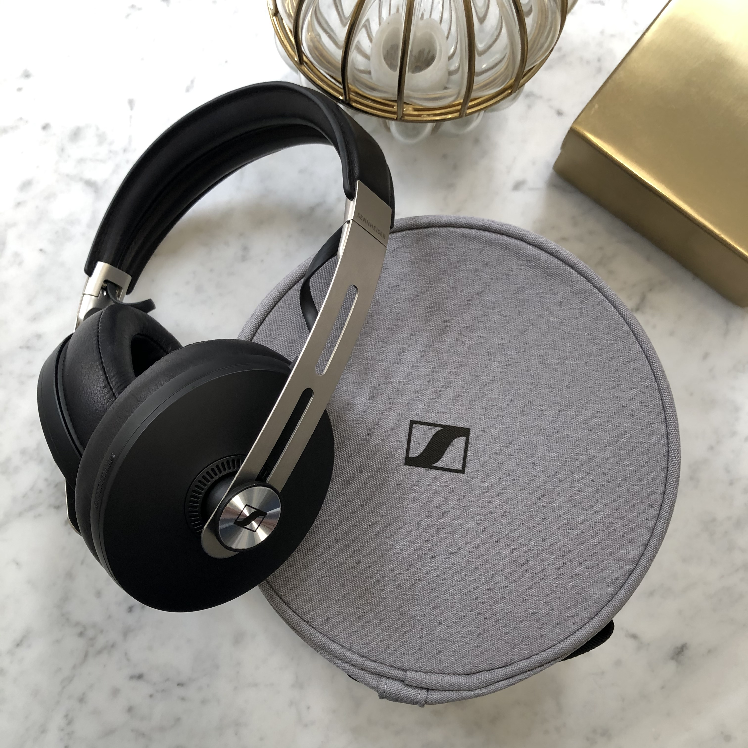

AMBEO Soundbar : une expérience sonore totalement immersive
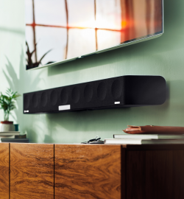 |  | Grâce à la puissance d’un système de home cinéma à haut-parleurs multiples réunis dans un seul appareil élégant et à la pointe de la technologie, l’AMBEO Soundbar offre une expérience audio 3D à domicile comme jamais entendue auparavant.  - Animée par 13 haut-parleurs haut de gamme  - Expérience sonore 5.1.4  - Capture les caractéristiques de sa pièce de vie et des surfaces réfléchissantes pour une expérience sonore 3D  - Extérieur en aluminium brossé et détails minimalistes  Prix recommandé : 2 499 € TTC

PXC 550-II WIRELESS : une qualité sonore inégalée pour les grands voyageurs

Conçu pour les grands voyageurs, le PXC 550-II Wireless de Sennheiser transcende chaque voyage par une qualité sonore et une liberté sans fil incomparables.  - Casque d'écoute sans fil créé pour une expérience de voyage intelligente et sophistiquée  - Suppression adaptative du bruit ou ANC (« Adaptive Noise Cancellation ») qui s’adapte automatiquement aux changements incessants de l'environnement pour supprimer les bruits de fond indésirables  - Fonctionnement intuitif à l'aide du pavé tactile  - Accès monotouche pratique via le bouton Assistant vocal qui se connecte aux assistants virtuels tels que Google Assistant, Alexa et Siri  - Jusqu'à 20 heures d'autonomie en Bluetooth et ANC activés, et jusqu'à 30 heures avec ANC et connexion filaire  Prix recommandé : 349 € TTC | 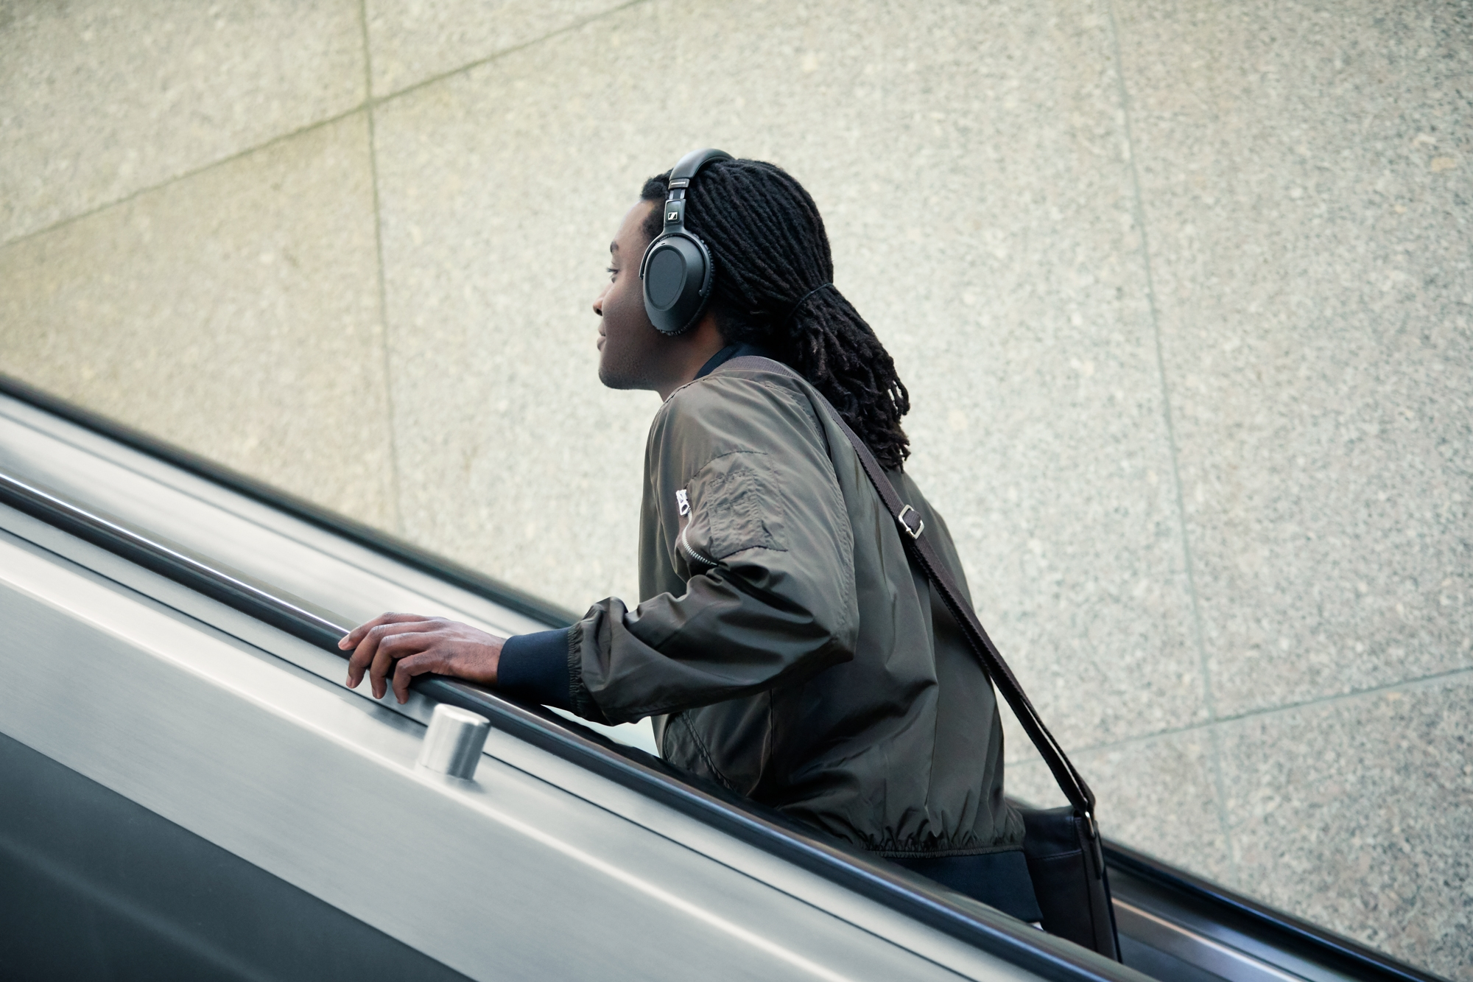

A propos de Sennheiser
Façonner le futur de l’audio et créer des expériences audio uniques pour les clients, telle est l’ambition commune des employés et des partenaires de Sennheiser à travers le monde. Fondé en 1945, Sennheiser a su se hisser parmi les plus grands fabricants mondiaux de casques, enceintes, microphones et systèmes de transmission sans fil. Depuis 2013, Sennheiser est dirigé par Daniel Sennheiser et le Dr Andreas Sennheiser, la troisième génération de la famille à la tête de l’entreprise. En 2018, le groupe Sennheiser a réalisé un chiffre d’affaires de 710,7 millions d’euros. www.sennheiser.com

Contact presse  L’Agence Marie-Antoinette  Julien Vermessen  Tel : 01 55 04 86 44  julien.v@marie-antoinette.fr | Sennheiser electronic GmbH & Co. KG  Ann Vermont  Communications Manager  Southern & Western Europe  Tel : 01 49 87 44 20  ann.vermont@sennheiser.com

